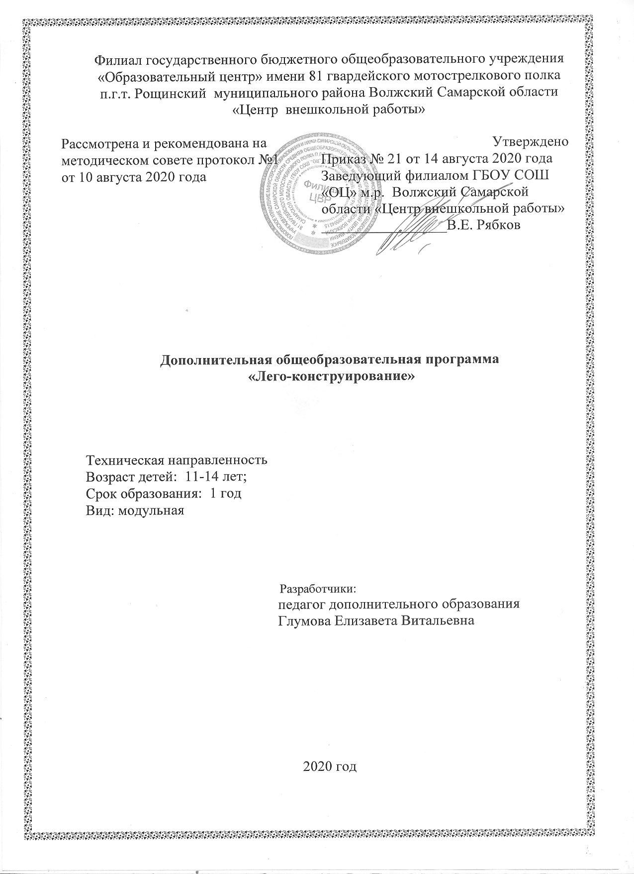

Содержание
Пояснительная записка 3
Учебно-тематический план 8
Содержание программы 9
Методическое и ресурсное обеспечение 12
Список литературы 13
Пояснительная записка
В современном обществе идет активное внедрение роботов в нашу жизнь, очень многие процессы заменяются роботами. Сферы применения роботов различны: медицина, строительство, геодезия, метеорология и т.д. Специалисты, обладающие знаниями в этой области, очень востребованы на рынке труда. Интенсивное использование роботов в быту и на производстве требует, чтобы пользователи обладали современными знаниями в области управления роботами, что позволит развивать новые, умные, безопасные и более современные автоматизированные системы. Внедрение робототехники в образовательный процесс приобретает все большую значимость и актуальность.
Основное оборудование, используемое при обучении детей по программе «Лего-конструирование», — это наборы конструктора «LEGO Mindstorms education» с физическим и техническим содержанием. «LEGO Mindstorms education. NXT» — это конструктор (набор сопрягаемых деталей и электронных блоков) для создания программируемого робота. Все наборы на основе конструктора «LEGO Mindstorms education» предназначены, в основном, для работы учащихся по группам. Поэтому обучающиеся одновременно приобретают навыки сотрудничества и умение справляться с индивидуальными заданиями, составляющими часть общей задачи. В процессе конструирования нужно добиваться того, чтобы созданные модели работали и отвечали тем задачам, которые перед ними ставятся. Задания разной трудности осваиваются поэтапно. Основной принцип обучения «шаг за шагом» обеспечивает обучающемуся возможность работать в собственном темпе.
Конструкторы «LEGO Mindstorms education» позволяют педагогу самосовершенствоваться, брать новые идеи, способные привлекать и удерживать внимание учащихся. Организовывать образовательную деятельность, объединяя различные предметы, и проводить интегрированные занятия. Дополнительные элементы, содержащиеся в каждом наборе конструктора, позволяют обучающимся создавать модели собственного изобретения, изготавливать роботов, которые используются в жизни. Данные конструкторы дают возможность устанавливать взаимосвязь между различными областями знаний.
Модели конструктора «LEGO Mindstorms education» дают представление о работе механических конструкций, о силе, движении и скорости, представление о том, как производить математические вычисления. Данные наборы помогают изучить разделы информатики: моделирование и программирование.
Программа является межпредметным модулем, включающим в себя инженерное дело, информатику, математику и т.д. В основе лежит целостный образ окружающего мира, который преломляется через результат деятельности обучающихся. Учащиеся комплексно используют свои знания. Каждый ребенок, участвующий в работе по выполнению предложенного задания, высказывает свое отношение к выполненной работе, рассказывает о ходе выполнения задания, о назначении выполненного проекта.
Новизна Программы заключается в том, что обучение с использованием образовательных конструкторов LEGO позволяет обучающимся в форме познавательной игры узнать многие важные идеи и развить необходимые в дальнейшей жизни умения и навыки. При построении модели затрагивается множество проблем из разных областей знаний - от теории механики до психологии, что является вполне естественным.
Актуальность Данная Программа способствует формированию человека, способного самостоятельно критически мыслить, уметь видеть возникающие проблемы и находить пути их решения; четко осознавать, где могут быть применены его знания; творчески мыслить; грамотно работать с информацией; уметь работать в команде; самостоятельно развивать собственный интеллект. Кроме того, в последнее время особенно пользуются спросом профессии технических специальностей. Занятия в данном объединении как нельзя лучше развивают способность технически мыслить, конструировать и изобретать.
Педагогическая целесообразность заключается в раскрытии индивидуальных способностей обучающихся не только в технической сфере, но и в творческом подходе к любому виду деятельности, в повышении его самооценки. Детское техническое творчество - это эффективное средство воспитания, целенаправленный процесс обучения и развития творческих способностей обучающихся в результате создания материальных объектов с признаками полезности и новизны.
Отличительные особенности Программы Главной отличительной особенностью данной программы является использование конструкторов «LEGO Mindstorms education» в сочетании с другими материалами, применение некоторых технологий и материалов, используемых в моделизме, как правило, легкодоступных. Также необходимо отметить еще одно важное обстоятельство данной Программы, являющееся её отличительной особенностью - это возможность и постоянная необходимость обновления и дополнения используемых при обучении материалов в связи с тем, что научно-технический прогресс стремительно идет вперед, появляются новые технологии и материалы, с помощью которых можно создавать оригинальные конструкции.

Цель и задачи Программы
Цель Программы: овладение учащимися навыками начального
технического конструирования, программирования и формирование технически грамотной личности при помощи конструктора.
Задачи программы:
Для детей:
• определять, различать и называть детали конструктора;
• конструировать по условиям, заданным педагогом, по образцу, по схеме;
• умение излагать мысли в четкой логической последовательности, отстаивать свою точку зрения, анализировать ситуацию и самостоятельно находить ответы на вопросы путем логических рассуждений;
• умение работать в паре, коллективно;
• уметь рассказывать о модели, ее составных частях и принципе работы;
• способствовать развитию интереса к технике, конструированию, программированию, высоким технологиям, формировать навыки коллективного труда;
• прививать навыки программирования через разработку программ в визуальной среде программирования, развивать алгоритмическое мышление;
• развитие внимательности, настойчивости, целеустремленности, умения преодолевать трудности;
• самостоятельная и творческая реализация собственных замыслов.
Для педагогов:
• Организовать работу технической направленности с использованием конструкторов LEGO для детей старшего дошкольного возраста.
• Создать LEGO-центры в группах.
• Повысить образовательный уровень педагогов за счет знакомства с LEGO-технологией.
• Повысить интерес родителей к LEGO-конструированию через организацию активных форм работы с родителями и детьми.
Ожидаемые результаты:
1. Познавательные:
- сформировать умение искать и преобразовывать необходимую информацию на основе различных информационных технологий (графический текст, рисунок, схема);
- научить создавать различные конструкции по рисунку, схеме, условиям, по словесной инструкции;
- обучить технологии лего-конструирования и моделирования;
- расширить знания о свойствах различных видов конструкций (жёсткости, прочности и устойчивости);
- научить основам программирования в компьютерной среде Mindstorms NXT на языке NXT-G.
2. Регулятивные:
- развить умение излагать мысли в четкой логической последовательности;
- развить умение анализировать ситуацию и самостоятельно находить ответы на вопросы путем логических рассуждений;
- развить умение составлять план действий и применять его для решения практических задач;
- развить умение работать над проектом в команде, эффективно распределять обязанности;
- развить умения творчески подходить к решению поставленной задачи.
3. Коммуникативные:
- научить действовать сплоченно в составе команды;
- воспитать волевые качества, такие как собранность, терпение, настойчивость;
- выработать стремление к достижению поставленной цели.
Предметные результаты изучения курса «Робототехника», базовый уровень:
• знание простейших основ механики;
• виды конструкций, соединение деталей;
• последовательность изготовления конструкций;
• целостное представление о мире техники;
• последовательное создание алгоритмических действий;
• умение реализовать творческий замысел;
• знание техники безопасности при работе в кабинете робототехники.
Иметь представление:
• о базовых конструкциях;
• о правильности и прочности создания конструкции;
• о техническом оснащении конструкции.

Учебно-тематический план
№  п/п | Название модуля | Количество часов
 |  | Всего | Теория | Практика
1. | Конструирование с использованием наборов конструктора «Lego Mindstorms education» | 50 | 11 | 39
2. | Создание моделей с электронными устройствами конструктора «Lego Mindstorms education NXT» | 40 | 8 | 32
3. | Выставка разных моделей, итоговое занятие | 18 | 3 | 15
 | Итого | 108 | 22 | 86

Содержание программы

Модуль 1. Конструирование с использованием наборов конструктора «Lego Mindstorms education».
Теория (11 часов). Названия и назначения деталей. Справочник деталей. Умение сортировать детали. Два вида штифтов. Механический манипулятор. Устойчивость конструкции. Известные башни мира. Движущиеся конструкции. Осевой редуктор с передаточным числом 9. Увеличение тяговой силы. Зубчатая передача. Зубчатые колёса и шестерёнки. Передаточное отношение. Передаточное число. Мультипликатор. Переключатель. Ременная передача. Молоток. Кулачковая передача. Скоростная машина. Подъёмный кран. Автомобиль с электродвигателем. Блок, клин, рычаг. Золотое правило механики. Энергия упругости пружины. Энергия силы тяжести. Превращение механической энергии в электрическую. Воздушный, морской, строительный транспорт.
Практика (39 часов). Соревнование на перенос предметов с помощью разных манипуляторов. Строим самую высокую башню. Сборка машины по схеме «Машина». Крепление колёс. Конструирование разных видов транспорта. Двухэтажный автобус. Построение передач с передаточным числом 9, 15, 27,135. Увеличение скорости. Сборка по схеме «Маленькая карусель». Конструирование редуктора. Червячная передача. Сборка по схеме «Большая карусель». Сборка по схеме «Уборочная машина». Сборка по схеме «Правило рычага». Сборка по схеме «Катапульта». Сборка машины «на резиновом моторе». Сборка по схемам «Мельница», «Маятник». Сборка по схеме «Вентилятор». Новогодняя сказка. Праздничная ёлка. Дом Деда Мороза. Конкурс на самую интересную новогоднюю постройку из лего.
Учебно-тематический план Модуль 1. Конструирование с использованием наборов конструктора «Lego Mindstorms education».
№  п/п | Название модуля | Количество часов
 |  | Всего | Теория | Практика
1. | Конструирование с использованием наборов конструктора «Lego Mindstorms education» | 50 | 11 | 39

Модуль 2. Создание моделей с электронными устройствами конструктора «Lego Mindstorms education NXT».
Теория (8 часов). Перворобот «LEGO Mindstorms education». Знакомство с электронными устройствами. Изучение программирования Перворобота на языке NXT-G. Простые команды. Схемы из библиотеки «LEGO Mindstorms education»: Скорпион. Машина-манипулятор. Подъёмник. Крокодил. Робот Alfa- Rex. Автомобиль. Фасовщик. Опасный цветок. Погрузчик. Дровокол. Снегоуборщик. Конвейер.
Практика (32 часа). Составление и запуск программы для включения моторов В и С. Подключение датчиков к блоку NXT. Сборка по схеме «Перворобот». Исследование сенсорных датчиков. Программа для робота «Хождение по линии». Составление программ для роботов. Подготовка и участие в конкурсах. Самостоятельная разработка проекта. Выполнение проекта. Программирование и испытания разработанной модели. Выполнение конкурсных заданий.
Учебно-тематический план Модуль 2. Создание моделей с электронными устройствами конструктора «Lego Mindstorms education NXT».
№  п/п | Название модуля | Количество часов
 |  | Всего | Теория | Практика
2. | Создание моделей с электронными устройствами конструктора «Lego Mindstorms education NXT» | 40 | 8 | 32

Выставка разных моделей.
Теория (3 часа). Конструирование космических роботов, космические станции, аппараты для исследований Космоса.
Практика (15 часов). Подготовка работ для выставки. Конструирование на свободную тему.
Город будущего. Удивительная архитектура. Сказочные замки. Парк развлечений. Транспорт. Военная техника. Строительная техника. Школа будущего.

Учебно-тематический план Выставка разных моделей.
№  п/п | Название модуля | Количество часов
 |  | Всего | Теория | Практика
3. | Выставка разных моделей, итоговое занятие | 18 | 3 | 15

Методическое и ресурсное обеспечение
Кадровый: педагог дополнительного образования технической направленности. Материально-технический: столы, стулья (по росту и количеству детей); интерактивная доска; демонстрационный столик; технические средства обучения (ТСО) - компьютер; презентации и учебные фильмы (по темам занятий); игрушки для обыгрывания; технологические, креативные карты, схемы, образцы, чертежи; картотека игр, наборы конструкторов LEGO.

Список литературы
- Белиовская Л.Г., Белиовский Н.А. «Использование Lego-роботов в инженерных проектах школьников». - М, «ДМК Пресс», 2016.
- Бендорф А. «Lego. Секретные инструкции» - М: «ЭКОМ», 2013.
- Волкова С. И. «Конструирование» - М: «Просвещение», 2009.
- Злаказов А.С., Горшков Г.А., Шевалдина С.Г. «Уроки лего- конструирования в школе». - М: «БИНОМ. Лаборатория знаний», 2011.
- Кланг И., Альбрехт О. и др. «Собери свою Галактику. Книга инструкций LEGO». - М: Издательство «Манн, Иванов и Фербер», 2014.
- Корягин А.В. «Образовательная робототехника LegoWedo. Сборник методических рекомендаций и практикумов». - М: «ДМК Пресс», 2016.
- Куцакова Л.В. «Конструирование из строительного материала». - М., «Мозаика-Синтез», 2014.
- Микляева Ю.В. «Конструирование для детей». -М.,«Перспектива», 2012.
- Стандарты второго поколения «Примерные программы по учебным предметам. Начальная школа». В 2 ч. - 3 -е изд. - М.: Просвещение, 2010.
- Филиппов С.А. «Робототехника для детей и родителей» (Серия «Шаги в кибернетику»). - СПб: «Наука», 2013.
- «Энциклопедический словарь юного техника». - М., «Педагогика», 2012.

Интернет-ресурсы
Официальный сайт компании Lego [Электронный ресурс]. М., 1997-2012. URL: http://www.mindstorms.com. (Дата обращения: 29.08.2018).
Вводный курс Lego Mindstorms NXT на русском языке [Электронный ресурс]. - М., 1997-2012. URL: http://learning.9151394.ru. (Дата обращения
- .
Robotc язык программирования для Lego Mindstorms NXT [Электронный ресурс]. - М., 1997-2012. URL: http://www.robotc.net. (Дата обращения
- .
Мой робот: роботы, робототехника, микроконтроллеры [Электронный ресурс]. - М.,1997-2012. URL:http: //www.myrobot.ru/sport. (Дата обращения 29.08.2018).

